Предмет: Английский язык
Тема урока: Социальные сети (SocialNetworks)
Класс: 7 класс
Автор разработки урока: Мухаметзянова Гулия Фаридовна, учитель английского языка в МБОУ «Лицей № 35 – образовательный центр «Галактика» Приволжского р-на г.Казани»

Учебник: Английский язык. 7 класс: учебник для общеобразоват. организаций и шк. с углубл. изучением англ. Яз. / [К.М.Баранова, Д. Дули, В.В.Копылова и др.]. – М.: ExpressPublishing : Просвещение, 2014. – 184 с.: ил. – (Звездный английский).
Тип урока: Урок освоения новых знаний
Цели и задачи:первичное закрепление новой лексики по теме, развитие навыков письма, чтения, аудирования и говорения и сканирования текста для специфической информации.
Воспитательный аспект: воспитание хорошего отношения и уважения к нации изучаемого языка и его современной виртуальной жизни в лице соц.сетей, воспитание ценностного и уважительного отношения к передовым технологиям в целом и умелого пользования ими.
Обучающий аспект: создание условий для развития устной речи и аудирования учащихся, первичное закрепление лексических единиц по теме.
Развивающий аспект: развитие продуктивных и репродуктивных речевых действий учащихся, оперативной и долговременной памяти, воображения, работы обоих полушарий мозга.
Личностные результаты:
- формирование осознанного, уважительного и доброжелательного отношения к другому человеку, его мнению, мировоззрению, культуре, языку, вере, гражданской позиции, к истории, культуре, религии, традициям, языкам, ценностям народов мира, готовности и способности вести диалог с другими людьми и достигать в нём взаимопонимания;
Метапредметные результаты:
- умение организовывать учебное сотрудничество и совместную деятельность с учителем и сверстниками: определять цели, распределять функции и роли участников, использовать способ взаимодействия учащихся и общие методы работы; умение работать индивидуально и в группе: находить общее решение и разрешать конфликты на основе согласования позиций и учёта интересов, слушать партнёра, формулировать, аргументировать и отстаивать своё мнение;
Предметные результаты:
- начинать, вести/поддерживать и заканчивать различные виды диалогов в стандартных ситуациях общения, соблюдая нормы
речевого этикета, при необходимости переспрашивая, уточняя;
- расспрашивать собеседника и отвечать на его вопросы,
высказывая своё мнение, просьбу, отвечать на предложение
собеседника согласием/отказом в пределах изученной тематики
и усвоенного лексико-грамматического материала;

Методы и приемы:
частично-поисковый: поиск собственных вариантов ответа, отбор информации по заданной теме;
репродуктивный: систематизация и воспроизведение полученных знаний при выполнении упражнений;
вербальный: словесное общение на протяжении всего урока.
Используемые технологии: информационно-коммуникативные технологии, технология проблемного обучения, технология коллективного и парного взаимодействия, здоровье сберегающие технологии.
Прогнозируемый результат – формирование УУД:
личностные УУД: формирование представлений о виртуальном общении при помощи интернета в стране изучаемого языка и ценностного отношения к передовым технологиям;
познавательные УУД: поиск и выделение необходимой информации, умение осознанно строить речевое высказывание, формулировать вывод;
регулятивные УУД: целеполагание, определение и понимание учебной задачи, планирование своих действий в соответствии с поставленной задачей, проявление инициативы в учебном сотрудничестве, умение оценивать результат и осуществлять рефлексию своей деятельности;
коммуникативные УУД: умение слушать и понимать речь других и в записи, выражать свои мысли в соответствии с задачами коммуникации, оформлять свою мысль в устной и письменной речи на английском языке (на уровне одного предложения или небольшого текста), учиться выполнять различные роли в паре и группе, оказывать в сотрудничестве необходимую помощь.
Формы работы: фронтальная, индивидуальная, парная, групповая.
Дополнительные материалы и оборудование: компьютер, мультимедийный проектор, карточки Plickers для каждого ученика, приложение Plickers в телефоне у учителя, колонки для музыки, интерактивная доска, карточки с цифрами для диалога и словами, стоячие номера для обозначения порядка выступления команд, анкеты для команд про ВКонтакте.

Ход урока.
I Организационный момент – (10 мин)

Приветствие учащихся и проведение разогрева (1 мин)
Учащиеся стоя приветствуют учителя:

- Hello, my dear students!Слайд 1.
- Hello, my dear teacher!
- Sit down, please! I’m very glad to see you all safe and sound! How are you doing today?
- We are glad to see you too!
- Fine, thanks! / So-so… / Not bad!

Фонетическая зарядка (4 мин)
- Good job! You see a tongue-twister in the smartboard. First listen to me saying it, then you will repeat it with me, ok?
Учитель говорит вслух сначала медленно, потом быстро скороговорку на интерактивной доске.
- Now let’s sayit all together!
Дети вместе с учителем стараются выговорить скороговорку на английском, выведенную на доску - сначала скороговорку выговаривают все вместе, потом учитель спрашивает учащихся по одному. (A sailor went to sea to see what he could see.Слайд 2)
- Now it’s time for you to make dialogues for a minute with the students that are from another tables, not from your ones. I launch time and with the end of the time you have to stop doing them. Clear? Let’s go!
Дети с началом времени (минуты) встают, находят себе пары с других столов (команд) для построения диалогов и ведут с ними диалог на любую тему под фоновую музыку. Учитель в это время контролирует чтобы все нашли себе пар для диалога, ходит около учеников и проверяет/слушает/корректирует при необходимости их разговор.
- Now your time is over, stop doing dialogues! LookwhatI’vegot!
Учитель показывает, что у него есть, это маленькие карточки, на которых написаны цифры.
- You should take them from me one by one.
Дети берут карточки, не видя какие номера они берут.
- I’m going to say two numbers and 2 students who got these numbers should come here and make a dialogue with a word that you will take from my magic box.

Учитель называет два номера, дети, чьи номера названы, выходят к доске, чтобы вести диалог друг с другом. Выйдя к доске они должны взять 2 слова с коробки, не видя какие карточки со словами они берут и должны составить диалог, включив слова в свой диалог.Параллельно другие ученики слушают их и готовятся дать комментарии по их диалогу.

Актуализация полученных ранее знаний и проверка домашнего задания (4 мин)
- Tell me please, what was yourhomework for today?
Дети отвечают, что было задано на дом и происходит проверка домашнего задания. (Проверка слов, данных на дом, используя технологию Plickers + спрос пересказа текста на англ. яз.)

Целеполагание и мотивация (1 мин)
Неожиданно звонит телефон у учителя, учитель берет трубку и говорит на англяз, что не может говорить. Задаетсявопросученикам.

- Tell me, please, what was it? What did I do?

Ученикиотвечают.

- I communicated by thephone with someone. Now tell me please you – what can you communicate by with someone ? … Whatcanyoutellaboutthem?

Ученики отвечают. Плавно переходим к определению темы. Это - социальные сети. На доске высвечиваются популярные социальные сети в мире.(Facebook, Twitteretc.)Слайд 3. Учитель спрашивает у учеников какие значки они знают, ученики отвечают. Слайд 4.
II Основной этап (31 мин)
Введение в тему (5 мин)
- Inyourtextbooksthereisalittlebitofinterestinginformationaboutthem.Now open your student books on page number 38 and look at the text.
How do you think what is the text about?
Дети отвечают о чем, по их мнению, будет текст.
- Look at the words that are under the text, now we are going to translate them.
При помощи словаря дети переводят слова, затем учитель спрашивает как они могут быть связаны с темой урока и с текстом, дети отвечают.
- Are you ready to listen to the text and follow it?
-Yes!
Активизация навыков аудирования (5 мин)
Учитель включает аудирование по тексту. Дети слушают и следят за текстом. Для тех, кто уровнем выше разрешается просто слушать и воспринимать текст на слух без визуального слежения.
Активизация навыков чтения и говорения(5 мин)
- Who wants to read the text?
Далее текст читается несколькими учениками, учитель задает вопросы на английском для того, чтобы удостовериться в понимании содержания текста/разобрать непонятные моменты в тексте. После этого на интерактивной доске высвечивается запись Timetorelax. Слайд 5. И начинает играть позитивная красивая музыка для создания позитивной атмосферы. Это означает, что настало время для разминки.
Разминкас музыкой (2 мин)
Дети встают, учитель напоминает ученикам, что их ответ «да» это поднятие рук вверх, ответ «нет» - присаживание на стуле или на корточки, ответ «не знаю, затрудняюсь ответить» - поворот шеи/головы по кругу. Учитель вызывает одного ученика по желанию к доске перед всеми задавать им различные вопросы , типаЛюбите ли вы …? Умеете ли вы …? Есть ли у вас…? и т.д. При этом на всем протяжении разминки идет музыка. При желании, учитель тоже может участвовать вместе с детьми в ответе на вопросы жестами. После окончания разминки учитель хвалит учеников, все хлопают друг другу в знак одобрения и садятся.
Первичное закрепление лексики по тексту на основе групповой работы (5 мин)
- Now your task is to make sentences in your groups with the words in the white table. Meanwhile the words in the group should be different. You work in your groups and control each others’ sentences, because if there is a mistake in one sentence from one person from your group, it is a mistake of all of the persons in the group. Clear? Youhave 3minute’stimeforit. Let’sgo!
Учащиеся делают предложения с записанными на уроке словами по тексту. Их задача – чтобы у каждого члена команды было правильное предложение, для того, чтобы каждый в итоге получил хороший балл за работу в классе. Порядок говорения предложений устанавливают сами ученики, если сами не могут определиться долго кто первый (второй, третий и т.д. отвечает, то переходят к другой команде без возможности вернуться к предыдущей команде, поэтому дети как правило ориентируются и договариваются достаточно быстро). Во время групповой работы учеников играет позитивная музыка для создания позитивной атмосферы.
- Goodjob!
Закрепление знания текста на основе парной работы (4 мин)
-Here I have cards. Please, come and take one card for each team. Here you have 4 questions for each team with missing words in them. Your task is to make pairs, fill in the gaps and ask these questions between pairs. Clear? Youhave 3 minutesforit. Let’sgo!
На карточках написаны вопросы по тексту с пропущенными словами, дети должны вставить недостающие слова из текста, сделать пары в своих командах и задавать в парах же эти вопросы друг другу. Учитель задает время, за которое они должны подготовиться.
Отработка лексики и структур, полученных за урок на основе парной работы. (5мин)
- Now I want you to tell us something – about popular social network Vkontakte in Russia. Here I have a questionnaire about this social network. Your task as a team, group, command - to tell about this a little bit.Clear? Let’sgo!
III Подведение итогов (4 мин)
Хваление учеников и информация об оценках за урок (1 мин)
- Thank you very much! My dear students, you worked very well today! I liked it so much! Слайд 6. But now our lesson is coming to an end.
Учитель говорит оценки за урок.
Информация о домашнем задании, инструктаж по его выполнению. (1 мин)
- Open your diaries and write down your homework.
Учитель дает домашнее задание – пишет его на доске и объясняет, как делать, отвечает на возникающие вопросы учащихся.
Рефлексия. (2 мин)
- Tell me, please, what did we do in today’s lesson?
Дети отвечают, что они делали на уроке.
- What did you know from today’s lesson?
Дети отвечают, что они узнали на уроке.
- You did very well today! Now our lesson is over, you may go, bye-bye!
Урок окончен, дети расходятся.

Приложение к конспекту.
Материалы, использованные во время урока:
Цифры для разделения на диалог:
1 | 2 | 4 | 5 | 6
7 | 8 | 9 | 10 | 11
12 | 13 | 14 | 15 | 16

Вопросы для парной работы по тексту:
1 What is the purpose of ______ networking sites?
2 What kinds of things can you do when you _____ a profile?
3 How do you set up a social networking ______?
4 How can you personalise your ______?

1 What different kinds of social network ______ are there?
2 How do you build up your list of _______?
3 How can you personalise your _______?
4 Why are some companies creating their own social __________?
1 What is the _______ of social networking sites?
2 What kinds of things can you do when you ______ a profile?
3 How do you set up a social networking _______?
4 How can you personalise your ________?

1 What different kinds of social _______ sites are there?
2 How do you build up your list of _______?
3 How can you personalise your _______?
4 Why are some companies creating their own social _________?

Анкета про ВКонтакте для заключительной работы в группе:

Questionnaire

- 1) What is the purpose of VKontakte social network? ______________________________________________________________________________________________________________________________________________
- 2) What kinds of things can you do in VKontakte? ______________________________________________________________________________________________________________________________________________
3) What different kinds of social network sites are there? ______________________________________________________________________________________________________________________________________________
- 4) Why do you use VKontakte? ______________________________________________________________________________________________________________________________________________

Стоячие номера для обозначения порядка выступления команд
(на стойке)
1 | 2
3 | 4
5 | 6

Примеры карточек со словами для спонтанного диалога

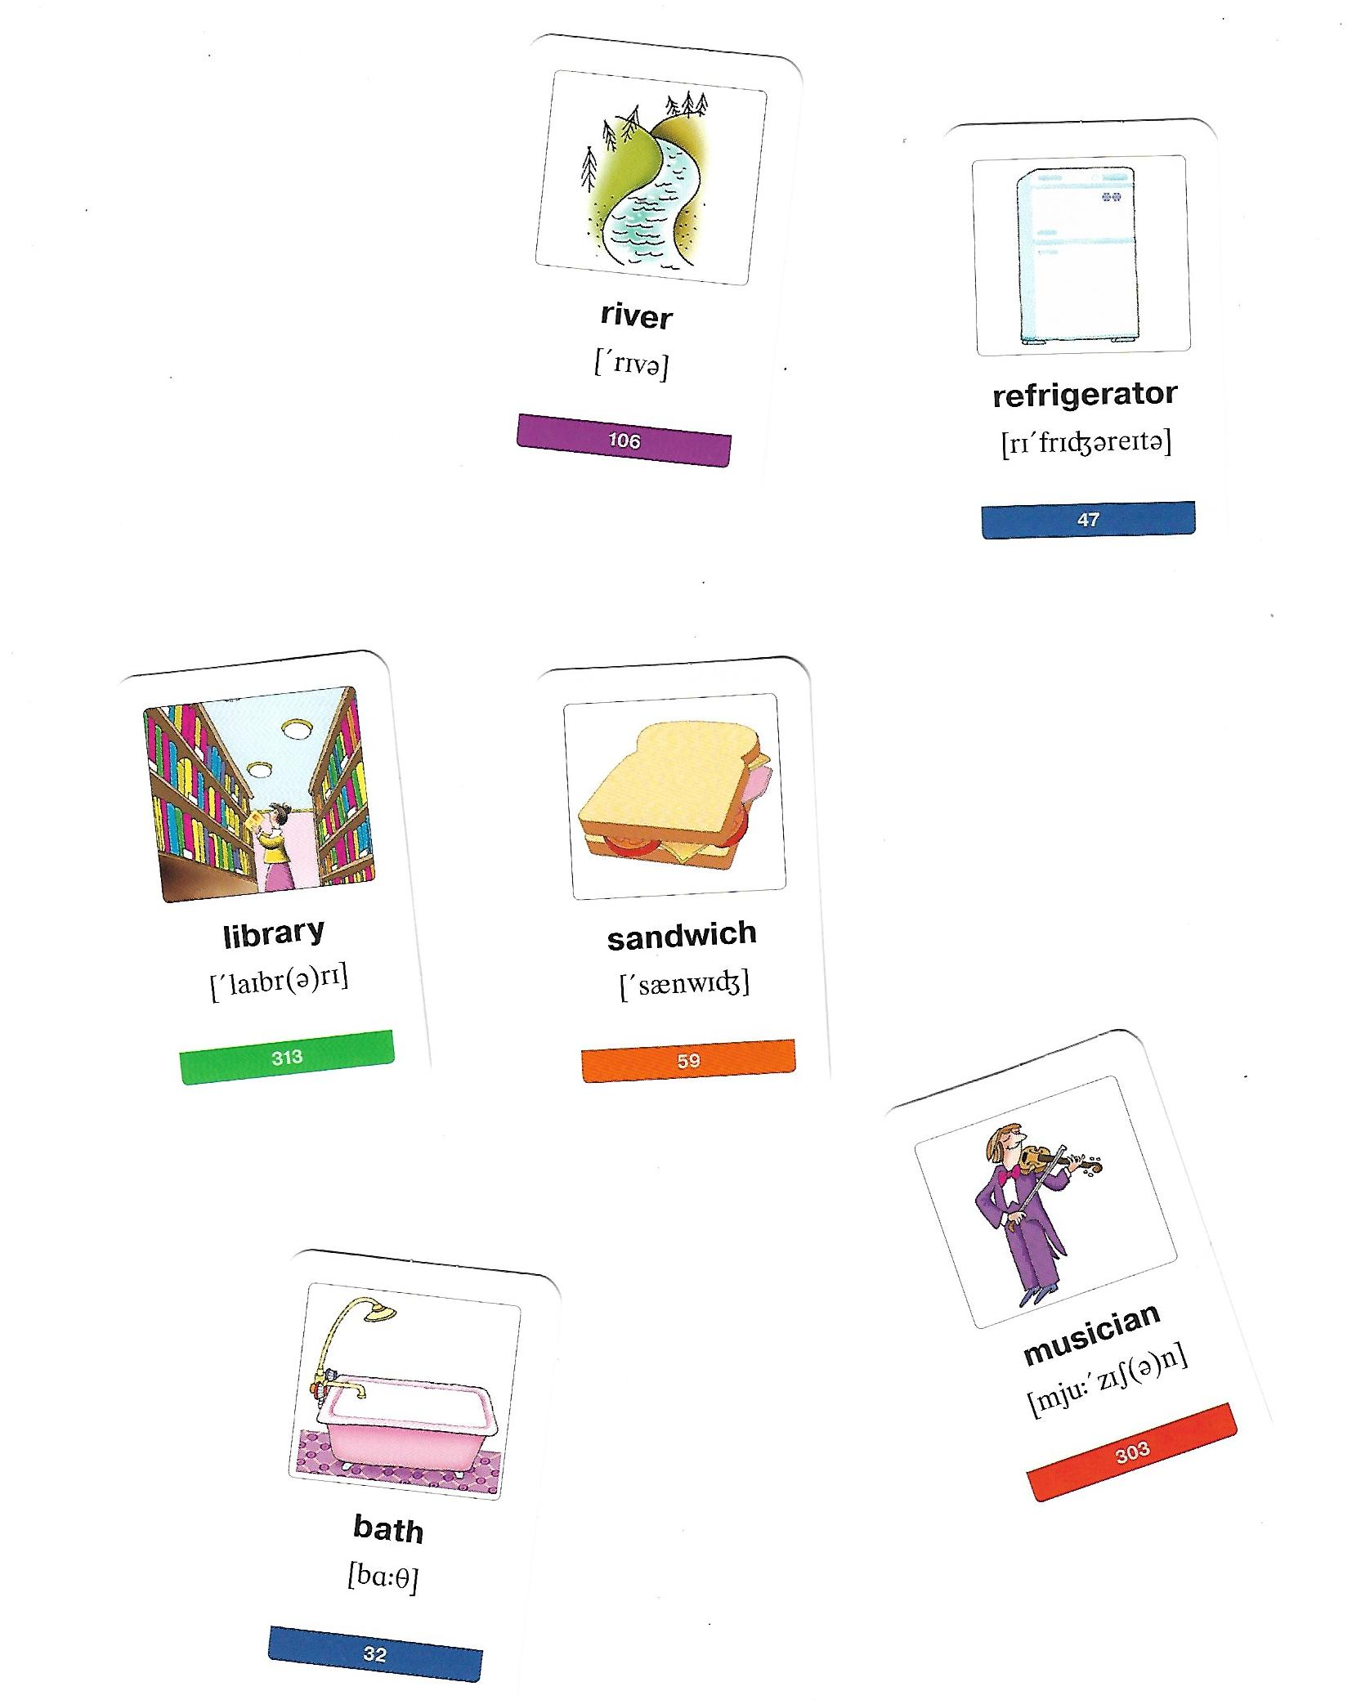

Ссылки сайтов, использованных на уроке:
- Таймер для времени, который учащиеся сами запускают: https://budilki.ru/timer/#countdown=00:01:00&enabled=0&seconds=60&sound=bells&loop=1

- Технология Plickershttps://www.plickers.com/library

Ставится при помощи таймера
Цифры для разделения на диалог в приложении
Это означает, что дети, вышедшие к доске могут весь диалог говорить об этом слове, например dog, или просто ввести в одно предложение эти оба слова и дальше перейти на другие темы, не связанные с ним.
Технология Plickersв приложении
Имеется ввидутаблица в белой рамочке под текстом, слова в которой переводили перед ознакомлением с текстом.

